**

Documento de Design de Integração

**consumption-netsms-serviceusagesbroadbands**

V 1.0

*Arquitetura ClaroBR*

|  |  |  |  |  |  |
| --- | --- | --- | --- | --- | --- |
| **HISTÓRICO DO DOCUMENTO** (obrigatório) | | | | | |
| **Versão** | **Elaborado Por** | **Data** | **Revisado Por** | **Data** | **Principais Alterações** |
| 1.0 | Gabriel Joioso | 01/10/2024 |  |  | Criação do documento |
|  |  |  |  |  |  |
|  |  |  |  |  |  |
|  |  |  |  |  |  |
|  |  |  |  |  |  |
|  |  |  |  |  |  |
|  |  |  |  |  |  |
|  |  |  |  |  |  |

|  |  |  |  |  |  |
| --- | --- | --- | --- | --- | --- |
| **HISTÓRICO DO TEMPLATE** *(obrigatório)* | | | | | |
| **Versão** | **Elaborado Por** | **Data** | **Revisado Por** | **Data** | **Principais Alterações** |
| 1.0 | Mauricio Araujo | 06/06/2022 |  |  | Criação do template |
|  |  |  |  |  |  |
|  |  |  |  |  |  |

**ÍNDICE**

1. Diagramas de Visão 4

1.1. Visão Geral 4

2. Governança “/consumption/v1/netsms/serviceusages/broadbands” ...........5

2.1. Descrição do MS 5

2.2. Mapeamento entidade TMForum OpenAPI 5

2.3. Classificação do Tipo de Recurso 5

2.4. Protocolo de Exposição (*Services*) 5

2.5. Métodos HTTP 5

2.6. Consumidores 6

3. Método HTTP GET, Versão 1.0 7

3.1. Path 7

3.2. Microformatos 7

3.3. Algoritmos 7

3.4. Requisitos de Segurança 8

3.5. Orquestração e Acesso ao Backend 8

3.6. Data Mapping 9

3.7. Estratégias de Cache 9

3.8. Estratégias de Fallout 9

3.9. Exemplo de requisição: 9

4. Infraestrutura 10

# Diagramas de Visão

## Visão Geral

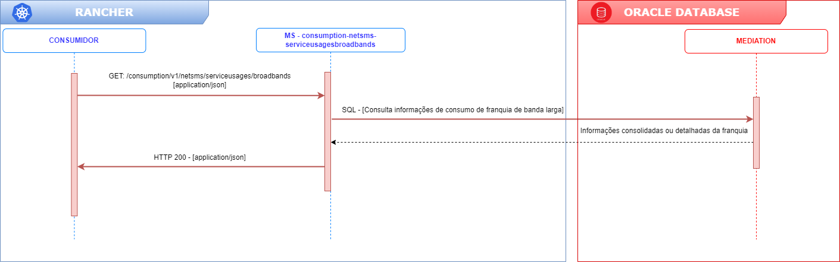

# Governança “/consumption/v1/netsms/serviceusages/broadbands”

## Descrição do MS

O Microserviço **consumption-netsms-serviceusagesbroadbands** permite consultar o histórico de informações relacionadas ao consumo de franquia de banda larga do cliente Claro Residencial na base Mediation.

## Mapeamento entidade TMForum OpenAPI

* **Entidade:** Service Activation Management
* **Referência:** <https://tmf-open-api-table-documents.s3.eu-west-1.amazonaws.com/OpenApiTable/TMF640_Service_Activation/4.0.0/user_guides/TMF640_Service_Activation_Management_API_v4.0.0_specification.pdf>

## Classificação do Tipo de Recurso

|  |
| --- |
| Basepath / Função |
| domains (Migração de OAG (REST))  residential (Unidade residencial)  mobile (Unidade pessoal móvel)  tmf (TMForum OpenAPI estrito)  oauth2 (Geração de tokens de autenticação)  soap (SOAP exposto)  sso (Single Sign-On)  app (BFFs ou APIs específicas por App/canal)  tests (PoCs ou testes temporários)  dataprivacy (Privacidade de dados LGPD)  mvno (Mobile Virtual Network Operators)  streaming (Streaming (Netflix, etc))  {domínio tmforum} (customers, communication)  OUTRO_______________ |

## Protocolo de Exposição (*Services*)

|  |
| --- |
| Protocolo |
| HTTP/HTTPS  JMS  SMTP  FTP  OUTRO_______________ |

## Métodos HTTP

|  |  |
| --- | --- |
| Operações HTTP Suportadas | Override via POST |
| GET {id}  GET (Collection)  POST (to Collection)  PATCH {id}  PUT {id}  DELETE {id} | PATCH {id}  PUT {id}  DELETE {id} |

## Consumidores

|  |  |  |  |  |
| --- | --- | --- | --- | --- |
| **Id** | **Consumidor** | **Método HTTP** | **Versão**  **Contratada** | **Referência** |
| **1** | residential-serviceusagesbroadbands-v1 | GET | 1.0 |  |
| **2** |  |  |  |  |

# Método HTTP GET, Versão 1.0

## Path

/consumption/v1/netsms/serviceusages/broadbands

## Microformatos

|  |  |
| --- | --- |
| Content-Type (requisição) | Content-Type (resposta) |
| JSON - application/json  XML - application/xml  N/A – método GET  OUTROS : | JSON - application/json  XML - application/xml  JSONP - application/javascript e text/javascript  OUTROS: |

## Algoritmos

|  |  |  |
| --- | --- | --- |
| Algoritmo a ser suportado | Camada para Implementação | Detalhes |
| filter  $filter | API Gateway  API Backend  Provider |  |
| embed | API Gateway  API Backend  Provider |  |
| sort | API Gateway  API Backend  Provider |  |
| partial response | API Gateway  API Backend  Provider |  |
| pagination | API Gateway  API Backend  Provider |  |
| temporal pagination | API Gateway  API Backend  Provider |  |
| outros | API Gateway  API Backend  Provider |  |

## Requisitos de Segurança

#### Usuários

|  |  |
| --- | --- |
| Nome usuário | Role de acesso |
| MS_USAGESBROADBANDS |  |
|  |  |

#### Autenticação

|  |  |
| --- | --- |
| Tipo de Autenticação | Detalhes e esclarecimentos |
| aberto  API-KEY  OAuth 2.0  Open ID  Basic Authentication (Plain Text)  Basic Authentication (Token)  Custom Token | Para consumo da camada de Banco de dados, será utilizado o usuário OPS$MS_USAGESBROADBANDS |

#### Autorização

|  |  |
| --- | --- |
| Tipo de Autorização | Detalhes e esclarecimentos |
| sem autorização  Atributos SAML 2.0  Atributos SPR (LDAP)  Atributos LDAP interno API GW  outros |  |

#### Confidencialidade

**Obrigatório,** todas as API serão expostas com **HTTPS/SSL**

## Orquestração e Acesso ao Backend

|  |  |  |  |
| --- | --- | --- | --- |
| **Orquestração com base no contexto de invocação** | **Detalhes da Orquestração** | **Descrição** | **Orquestração do Ponto de Integração** |
| query string  body  http header  certificado digital  outros |  |  |  |

## Data Mapping

## Estratégias de Cache

Cache no Browser

|  |
| --- |
| Estratégia de cache |
| NÃO USAR Cache HTTP *<<Especificar se a API deve expor HTTP headers que previnem o cache no browser>>*  Cache HTTP *<<Especificar se a API deve expor HTTP Headers que informam o browser o TTL de Cache>>* |
|  |

Cache no API Gateway

|  |  |  |  |
| --- | --- | --- | --- |
| Ponto de Integração | Estratégia de cache | Chave / Objeto | TTL |
|  | Cache de response **n**o API Gateway *<<Especificar se a API terá cache no API Gateway mais próximo do cliente, após a aplicação de todos os algoritmos e preparação do conteúdo>>*  Cache de acesso ao backend *<<Especificar se a API terá cache no API Gateway dos pontos de acesso aos pontos de integração no Cloud Backend >>* |  |  |
|  |  |  |  |

## Estratégias de Fallout

NA

## Exemplo de requisição:

* ***Request:***

*cURL GET*:

*Consolidate cURL:*  
curl --location 'https://usagesbroadbands-service.dev.lpa.k8s.corp.clarobr/consumption/v1/netsms/serviceusages/broadbands' \

--header 'Content-Type: application/json' \

--header 'X-QueryString: customerContractId=295300&cityId=25666&addressableCode=000E5CDDDE92&startDate=2012-01-01&endDate=2013-01-30&detailed=false'  
  
*Detailed cURL:*curl --location 'https://usagesbroadbands-service.dev.lpa.k8s.corp.clarobr/consumption/v1/netsms/serviceusages/broadbands' \

--header 'Content-Type: application/json' \

--header 'X-QueryString: customerContractId=295300&cityId=25666&addressableCode=000E5CDDDE92&startDate=2012-01-01&endDate=2013-01-30&detailed=true'

***Consolidated Response:****{*

*"data": {*

*"serviceUsage": {*

*"dataAllowance": {*

*"quota": "60"*

*},*

*"creditPools": [*

*{*

*"totalUsed": "72.00",*

*"totalContracted": "0",*

*"totalAvailable": "0",*

*"totalUsagePercentage": "120.00",*

*"month": "2012-02-16T00:00:00"*

*},*

*{*

*"totalUsed": "72.00",*

*"totalContracted": "0",*

*"totalAvailable": "0",*

*"totalUsagePercentage": "120.00",*

*"month": "2012-11-29T00:00:00"*

*}*

*]*

*}*

*}*

*}*

***Detailed Response:***{

"data": {

"serviceUsage": {

"dataAllowance": {

"quota": "60"

},

"creditPools": [

{

"totalUsed": "72",

"totalContracted": "0",

"totalAvailable": "0",

"totalUsagePercentage": "120.00",

"date": "2012-02-16T00:00:00",

"notifications":

},

{

"totalUsed": "72",

"totalContracted": "0",

"totalAvailable": "0",

"totalUsagePercentage": "120.00",

"date": "2012-11-29T00:00:00",

"notifications":

}

]

}

}

}

# Infraestrutura

* Gerenciamento Kubernets por Rancher.